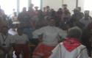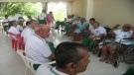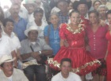D:\Mis documentos\Archivos\Indeportes\2014 reg. fotog ortega  persona mayor julio 11\999_FUJI\DSCF9771.JPG

